مدارس هافرهيل الرسمية
قسم تعليم اللغات لمتعددي اللغات

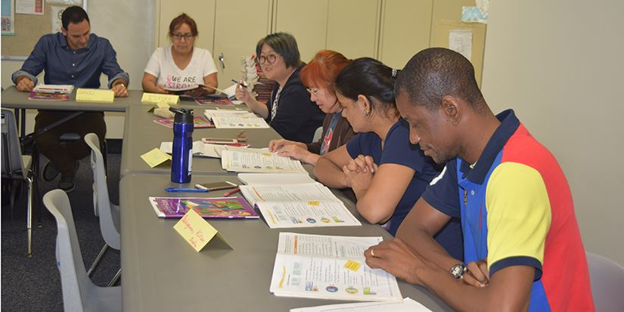
الدروس المجانية
لتعليم اللغة الإنجليزية لأولياء أمور
طلاب مدارس هافرهيل الرسمية،

الطلاب مرحّب بهم أيضًا !!!

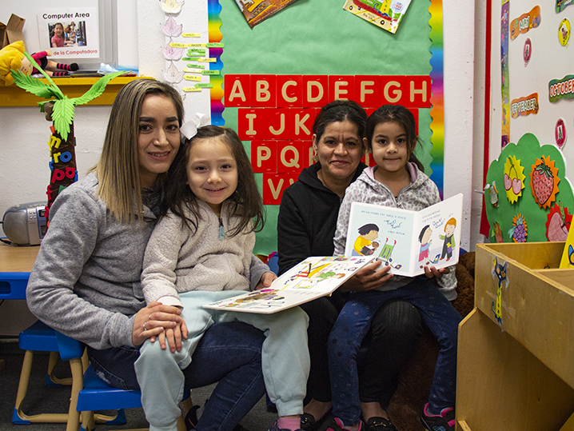
موعد التسجيل
24 أكتوبر، 2023
المكتبة في مدرسة كونسنتينو
من الساعة 6:00 حتى الساعة 8:00 مساءً
- ستتاح لأولياء الأمور الفرصة لزيادة مهاراتهم في اللغة الإنجليزية، القراءة والطباعة، واستعمال جهاز الكمبيوتر والتعرف على مواقع مدارس هافرهيل الرسمية حتى الإطلاع على مواقع أولياء الأمور أيضًا.
- سيحصل طلاب مدارس هافرهيل الرسمية على دعم لإكمال الواجبات المنزلية وأنشطة رياضية بالتعاون مع المدرّسين. سيتواصل أولياء الأمور والطلاب لمدة 30 دقيقة في نهاية الجلسة للاستمتاع بتجربة محو الأمية العائلية.
- ستعقد الدروس يومي الثلاثاء والخميس من الساعة 6:00 مساءً حتى 8:00 مساءً في مدرسة كونسنتينو.

أربع دورات

الدورة الأولى: 9 نوفمبر، 2023 حتى 21 ديسمبر، 2024
الدورة الثانية: 9 يناير، 2024 حتى 15 فبراير، 2024
الدورة الثالثة: 5 مارس، 2024 حتى 11 إبريل، 2024
الدورة الرابعة: 30 إبريل 2024 حتى 6 يونيو، 2024

سيتم دعوة الطلاب الذين فاتتهم أقل من جلستين لمواصلة البرنامج.

تتوفر أجهزة الـــ Chromebook لأولياء الأمور/المتعلمين البالغين لمعرفة كيفية الإطلاع على معلومات مدارس هافرهيل الرسمية.

يجب على الطلاب أن تتراوح أعمارهم بيت 5 و 13 عامًا حتى تتم الموافقة على حضورهم مع أولياء أمورهم التابعين لبرنامج اللغة الإنجليزية كلغة ثانية
للحصول على مزيد من المعلومات، يرجى التواصل التواصل مع السيدة جاسمين روزاريو على الرقم التالي: 9784201945 أو عبر البريد الإلكتروني: jasmin.rosario@haverhill-ps.org

